**Искусство Городца. Роспись разделочных досок.**

|  |  |  |  |  |
| --- | --- | --- | --- | --- |
| № | **Этап урока** | **Деятельность учителя** | **Деятельность обучающихся** | **Время** |
| 1 | Организационный момент. Целеполагание | Приветствие. Сообщение темы, цели урока. | Знакомство с планом урока | 3 мин |
| 2 | Самостоятельное изучение нового материала | Организация самостоятельного изучения материала | Решение творческих задач | 5 -10мин |
| 3 | Практическая часть -1 | Объяснение и показ тренинговых упражнений | Практическое выполнение тренинговых упражнений | 15 мин |
| 4 | Практическая часть - 2 | Обход и индивидуальная помощь обучающим | Самостоятельное выполнение и закрепление темы урока | 10 + 30 мин |
| 5 | Подведение итогов | Организация выставки работ | Сравнение и сопоставление результатов работ с предполагаемой оценкой | 10 мин |
| 6 | Домашнее задание | Сообщение домашнего задания | Запись домашнего задания | 1 мин |

**Цели:**

1. Познакомить обучающихся с историей развития городецкой росписи и произведений промысла.

2. Воспитывать любовь к Родине, её истории.

3. Формировать навыки работы в области художественной городецкой росписи.

**Оборудования и материалы:**

1. Презентация с изображением произведений городецкой росписи.

2. Раздаточные материалы: цветной картон или разделочная доска, шаблоны элементов росписи: окружности (будущих цветов) разных диаметров, птиц, коней; карточки с надписями и изображением порядка выполнения основных элементов городецкой декоративной росписи.

3. Для обучающихся: цветной картон (жёлтый) или разделочная доска (прошкуренная), кисти беличьи №1, №2, №3, гуашь художественная, линейка, карандаш, ластик, баночка для воды, палитра, белый лист.

**План урока 1.**

1. Беседа об истории развития городецкого промысла и основных элементов росписи.

2. Постановка художественной задачи.

3. Выполнение тренинговых упражнений по написанию элементов городецкой декоративной композиции.

**План урока 2.**

1. Постановка художественной задачи (расписать разделочную доску по мотивам городецкой).

2. Практическое выполнение задания.

3. Анализ работ. Выставка работ «Городецкая ярмарка».

**Ход урока 1**

**Из истории Городецкой росписи**

На берегу Волги чуть севернее Нижнего Новгорода раскинулся древний русский город Городец, основанный еще в 1152 г. Юрием Долгоруким.

В XVII в. этих местах начал развиваться деревообрабатывающий промысел. Им занимались крестьяне всех окрестных деревень вокруг Городца. Кто-то вырезал ложки, кто-то точил посуду (чашки, миски, подставки, солонки), а кто-то изготавливал орудия труда для прядения и ткачества.

Каждую неделю, по субботам, в Городец съезжались крестьяне из соседних деревень, купцы из разных городов, в том числе и из Нижнего Новгорода. На обозрение покупателей выставлялись декоративно - прикладные изделия местных мастеров - игрушки, прялки, деревянная посуда. Любая ярмарка с её красочными изделиями собирала народ, поднимала настроение, радовала глаз и сердце крестьянина.

Городецкие мастера становятся известны за пределами своего края уже в начале VIII века. "Дамы и кавалеры" украшали поверхности изделий. Целые живописные полотна появились на донцах прялок и другой домашней утвари. Основные "сюжеты"дополнялись изображением цветов, птиц, животных. Яркость и разнообразие делали городецкую роспись особенно декоративной, а значит красивой. Мастерство, складывавшееся веками и передававшееся от родителей к детям, живо и по сей день.

Птица и конь - главные герои городецкой росписи. Розаны, купавка, бубенчик - основные элементы декоративной композиции.

**Постановка художественной задачи**

А теперь давайте поработаем, как городецкие мастера. Сегодня мы постараемся научиться писать бубенчик, купавку, розан, птицу, коня. Помогут вам карточки с изображением последовательности выполнения элементов росписи и таблица на доске.

**Выполнение упражнений по написанию элементов городецкой композиции.**

Учитель демонстрирует выполнение элементов росписи на доске, ватмане. Ребята стараются выполнить как можно больше элементов росписи.

**Ход урока 2**

**Постановка художественной задачи.**  **Учитель.** После тренинговых упражнений, перейдём к выполнению росписи на разделочной доске. (Ребята заранее дома покрывают их жёлтой гуашью). Ребята используя шаблоны самостоятельно выбирают композиционное и цветовое решение работы.

**Практическое выполнение задания.**

**Объяснение последовательности упражнений и приёмов рисования кистью элементов Городецкого узора.**

Наблюдаем, как ритмично чередуются цветы, как располагаются чёрные линии и белые мазки, украшающие цветы, бутоны, листья.

На картоне (доске, заранее пошкуреной мелкой шкуркой) жёлтого цвета, создать симметричную или асимметричную композицию из элементов росписи с помощью шаблонов (окружности разного диаметра). Отступить от края рабочего картона 2 см, между цветами должно быть расстояние 1 - 1,5 см.

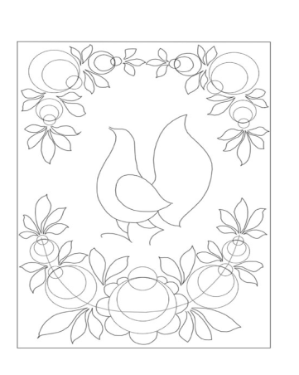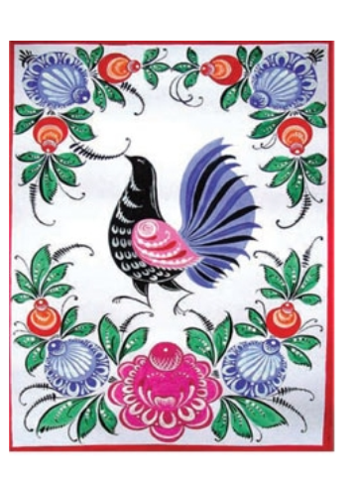

**НАМ ПОНАДОБЯТСЯ:**

1. Кисти беличьи №1 - для контурной работы и №2, 3 - для замалёвка.

2. Гуашь художественная + баночка с водой.

3. Плотный лист бумаги или изделие, которое хотите расписать (предварительно пошкуреное)

4. Карандаш, ластик, линейка.

5. Шаблоны, вырезанные из картона - круги разного диаметра. У меня - 4,5 см - большой,

3 см-средний, 2 см – малый и самый маленький -1,5 см. Для чего нужны шаблоны - окружности?

Для того, чтобы не применять циркуль, так как окружность, является основой Городецкой росписи.

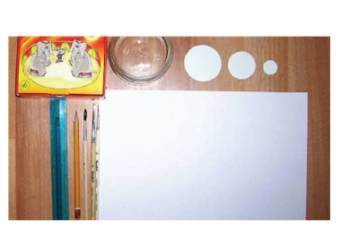

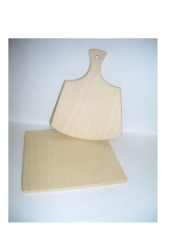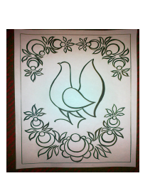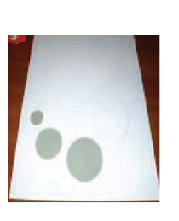

**Этапы:**

**1 - «замалёвок», напоминает раскраску**

**2 - «оттенёвка», закрашиваем серцевинки (кружочки вверху) и оттеняем дужки.**

**3 - «разживка», начинаем с чёрного цвета. Разживляем листья, с одной стороны (дуги), внутри листика - пара усиков, с другой стороны листика - капельки. Затем разживка, белым цветом в форме капелек, на бутоне. Штриховка на серцевинках. На листьях белой краской - тычки.**

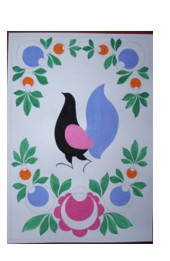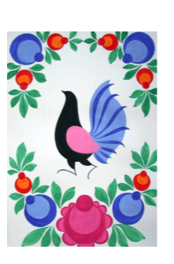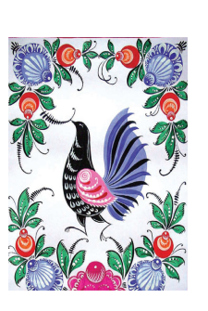

**Замалёвок Оттенёвка Разживка**

**Несколько советов:**

**-чаще меняйте воду в банке,**

**-не оставляйте кисточку в банке с водой,**

**-не используйте хорошую кисть для смешивания красок.**

**Свойства гуаши:**

**-при высыхании она светлеет,**

**-пачкает руки,**

**-быстро сохнет.**

**Поэтому не оставляйте гуашь надолго открытой. Не бойтесь вертеть рабочую поверхность так, чтобы всегда было удобно.**

**Этапы рисования цветка - купавки.**

1. Обвести карандашом шаблон большой окружности (1). Затем, разместить на большой круг - окружность (2), от центра вверх (купавки направлены маленькой окружностью к центру композиции), обвести и раскрасить розовым цветом, дать просохнуть («замалёвок). Розовый цвет получаем, путём смешения красного цвета с белым. Основное правило работы гуашью - очень незначительное добавление воды. Краска должна быть размешана в баночках до густоты сметаны. Смешиваем краски на палитре получаем нужное количество полученного колера. Колер - цвет, окраска; оттенок и густота краски. Затем окружность (4) расположить на круг (2), также обвести карандашом и раскрасить красной краской и вокруг окружности (2), в виде дужки. Затем берём красную краску для маленького круга и дужки цветка - купавки («оттенёвка»)

2. Слева и справа расположить и обвести шаблон двух средних кругов (2), на них разместить шаблоны (3) и раскрасить голубой краской, обвести дужки вокруг круга (3), синей краской, для среднего бутона купавки. Голубую краску получаем, смешивая белила с небольшим количеством синей краски. Над сине - голубыми бутонами купавки, можно расположить ещё круги, другого цвета, другого цветка.

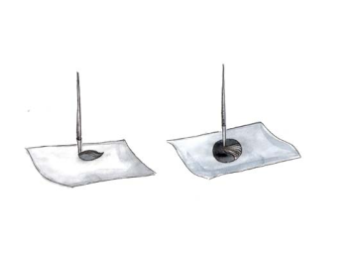

3. Следующий этап выполнения упражнения - рисование листьев приёмом прикладывания кисти. Листочки можно расположить веером, по три листочка слева и справа от бутона. Можно по два листочка, по одному... По центру композиции можно расположить птицу - фазан или вороного коня.

4. Следующий этап разживления, («разживка») начинаем с чёрного цвета. Тонкой кистью №1, наносят плавные линии чёрным цветом внутри листьев - пара усиков, с другой стороны - капельки. Затем разживка, белым цветом в форме капелек, на бутоне. Штриховка на серцевинках. На листьях белой краской - тычки.

**Подведение итогов.**

**1 этап - оценка "3", (замалёвок)**

**2 этап - оценка "4", (оттенёвка)**

**3 этап - оценка "5", (разживка)**

**Таблица достижений поможет фиксировать ваши достижения.**

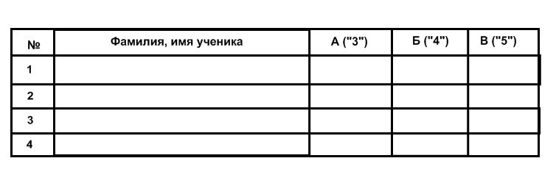

**В конце урока проводится анализ и выставка Городецкой росписи.**

**Домашнее задание.**

Самостоятельно, познакомиться с народной праздничной одеждой